**Дата:** 04.04.2022 **Клас:** 4 – Б **Вчитель:** Половинкина О.А.

**Урок:** дизайн і технології

**Тема. Інструктаж з БЖ. Проєкт «Моделювання транспортного засобу»**

**Мета:** формування ключових та предметної проєктно-технологічної компетентностей, необхідних для розв’язання життєвих проблем у взаємодії з іншими, культурного й національного самовираження. Виконання елементарних графічних зображень; читання інструкційних карток із зображеннями для поетапного виготовлення виробу.

**Обладнання для учнів:** ножиці, клей, пляшка, кришки, соломка.

**Опорний конспект**

**І. Актуалізація опорних знань**

**1.  Рубрика "Пригадай".**

- Що зображено на малюнку?

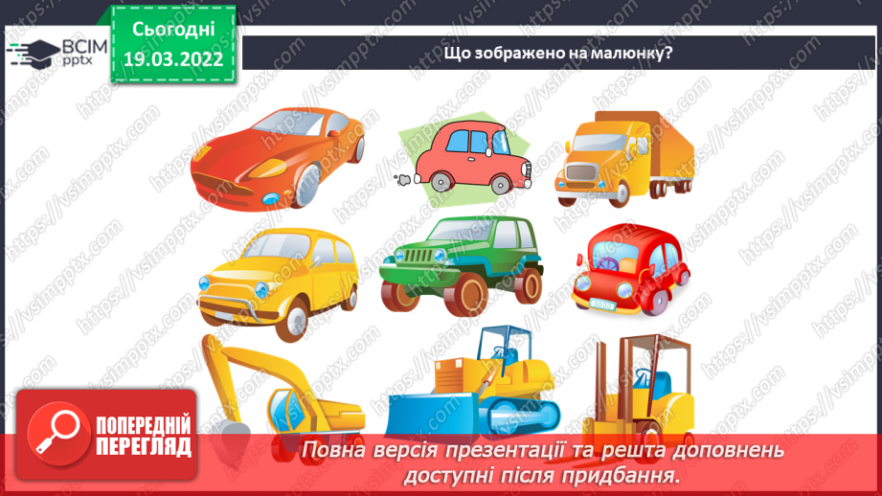

**ІІ. Повідомлення теми і мети уроку**

**- Сьогодні ми виконаємо проєкт «Моделювання транспортного засобу».**

**ІІІ. Засвоєння нових знань**

**1. Інформація про транспортні засоби.**

- Робочі машини, які призначені для перевезення людей та вантажів, називають транспортними засобами.

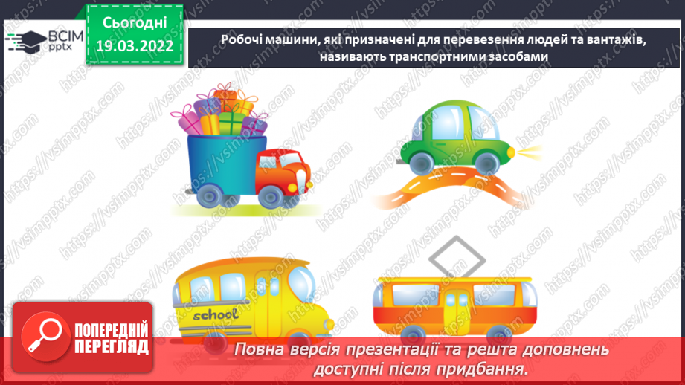

- Транспортні засоби бувають дуже різні.

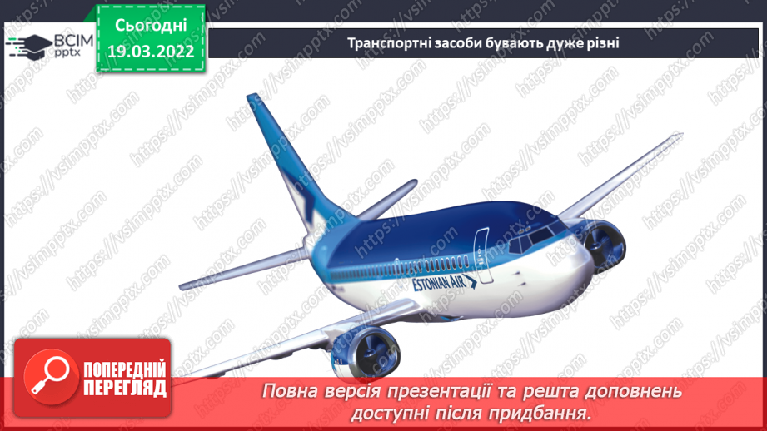 

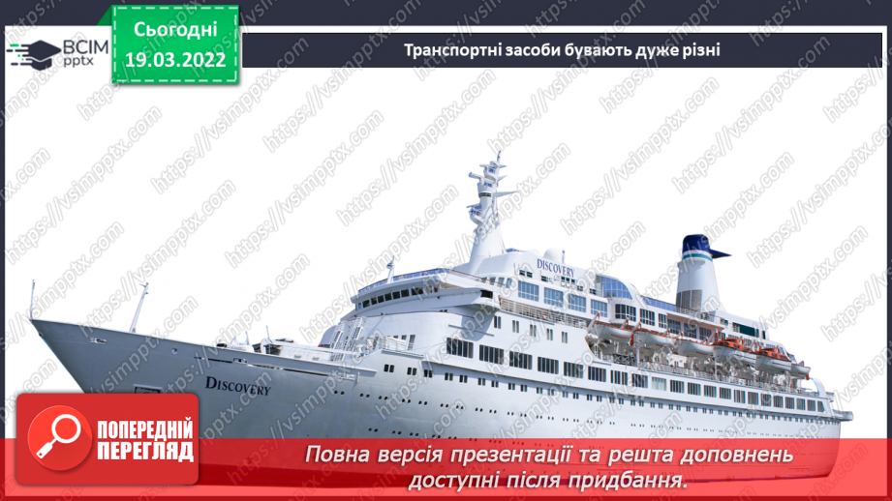

**ІV. Практична діяльність учнів**

**1. Інструктаж. Правила роботи з ножицями.**

**2. Демонстрація інструкційної картки. Робота за поданим планом.**

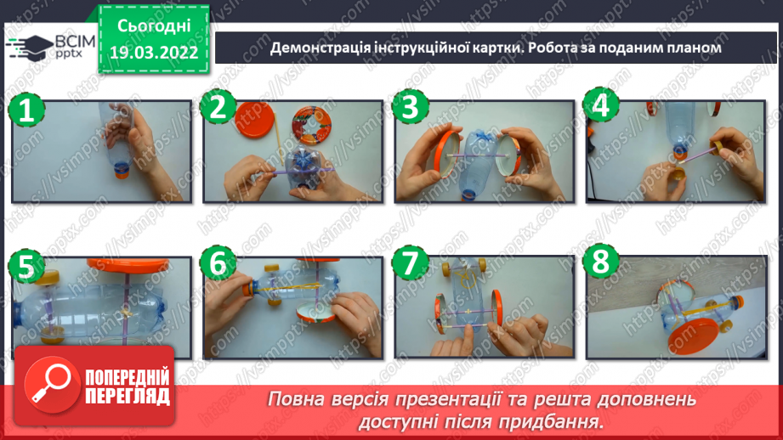

**3. Виготовлення проєкту "Моделювання транспортного засобу".**

**- Створіть власний транспортний засіб за інструкційною карткою.**

**4. Виставка робіт (фотосесія).**

***Роботи надсилайте на Human***